Муниципальное автономное общеобразовательное учреждение

«Средняя школа № 1 имени И.П. Кытманова»

Красноярский край г. Енисейск

ШКОЛЬНАЯ КОНФЕРЕНЦИЯ

УЧЕБНО-ИССЛЕДОВАТЕЛЬСКИХ И ПРОЕКТНЫХ РАБОТ

«Юные исследователи» 1-5 классы

**Умеют ли дети применять знания по**

**Правилам Дорожного Движения в жизни?**

(учебно-исследовательская работа)

**Авторы работы:**

Ларин Илья

ученик 5«А» класса

Ларина Эмилия

Ларина Лилия Федоровна

Ларин Дмитрий Александрович

Енисейск 2023

**Содержание**

1. **Введение**
   1. Актуальность
   2. Цель
   3. Задачи
   4. Объект исследования
   5. Предмет исследования
   6. Методы исследования
   7. Гипотеза
   8. Практическая значимость работы

1. **Теоретическая часть**
   1. История появления правил дорожного движения
   2. Основные правила дорожного движения для пешехода

2.3 Методы формирования основ знаний по правилам дорожного движения у детей школьного возраста

1. **Практическая часть**
   1. Выбор материалов для тестирования обучающихся в школе
   2. Проведение тестирования разных групповых возрастов
   3. Подсчет результатов тестирования

3.4 Наблюдение за учащимися в применении правил дорожного движения

3.5 Результаты экспериментов

1. **Заключение**
2. **Список используемых источников**
3. **Приложение**

**Введение**

Во многих городах наблюдается проблема несоблюдения ПДД детьми. Это особая категория пешеходов, потому что очень часто дети бывают, рассеяны, не внимательны, не всегда применяют знания в ПДД, не умеют правильно оценить расстояние до приближающегося транспорта и его скорость. Находясь на проезжей части или играя возле проезжей части, дети часто не понимают опасности дороги и автомобильного транспорта. Поэтому необходимо с раннего возраста знакомить детей с ПДД. И обеспечивать безопасность на дороге является наиболее важнейшей задачей.

Наша школа №1 им. И.П. Кытманова находится на оживленном, одном из главных участке дороге. По этой дороге очень оживленное движение с большим количеством различной техники. Поэтому я задумался «Все ли дети знают ПДД? Всегда ли дети безопасно переходят дорогу?». И я решил это выяснить, выбрав связанную с ПДД тему своего исследования «Умеют ли дети применять знания по ПДД в жизни?»

**Цель исследования:** выяснить умеют ли дети применять знания по Правилам Дорожного Движения в жизни.

**Задачи исследования:**

1. Изучить и проанализировать литературу по ПДД.
2. Изучить знания по ПДД у школьников с помощью подготовленных тестов.
3. Наблюдать за правильностью использования знаний ПДД школьниками в жизни.
4. Научиться ориентироваться и применять знания ПДД в жизни.

**Объект исследования:** дети школьного возраста в разной возрастной категории.

**Предмет исследования:** знания у детей школьного возраста в разной возрастной категории правил дорожного движения.

**Методы исследования:**

- Анализ литературы.

- Тестирование.

- Наблюдение.

**Гипотеза:** предположу, что школьники нарушают ПДД по невнимательности, по незнанию знаков и нежеланию придерживаться знаний ПДД в жизни.

**Практическая значимость:** моя исследовательская работа заключается в том, чтобы выяснить знания ПДД у школьников разных возрастов и выявить умеют ли дети применять знания по ПДД в жизни. Я надеюсь, что моя исследовательская работа позволит обновить знания по ПДД у школьников и научит их правильно использовать полученные знания в жизни.

**Теоретическая часть**

**История появления правил дорожного движения.**

Было время, когда по улицам и дорогам ездили лишь всадники верхом на лошадях, колесницы и конные повозки. Это были первые транспортные средства. Движение осуществлялось без соблюдения правил, и поэтому они нередко сталкивались друг с другом. Так как улицы городов в те времена были узкими, а дороги извилистыми. (Приложение 1).

Первые правила дорожного движения появились более 2000 лет назад, еще при Юлии Цезаре, и так же была сформирована специальная служба, которая выполняла предотвращение конфликтов между владельцами различных транспортных средств. Формировалась она преимущественно из бывших работников пожарных служб.

Правила помогали регулировать движение по улицам городов. Некоторые из этих правил дошли до наших дней.

В России дорожное движение регулировалось царскими указами. В 1693 году Петром I был создан указ о первых правилах дорожного движения. А кто не соблюдал правила указанные в указе, наказывали кнутом или каторгой. С 1718 года регулировать движение и контролировать соблюдение ПДД стали полицейские. (Приложение 2).

В 1893 году во Франции появились первые правила для автомобилистов. В это же время были придуманы и введены в использование белые трости (жезл) для полицейских. Ими стражи порядка указывали участникам дорожного движения направление и следили за безопасностью на дороге. (Приложение 3). В разных странах были сначала разные правила, и это было очень неудобно.

В 1909 году на Международной конференции в Париже была принята Конвенция по автомобильному движению, которая установила единые правила для всех стран. Эта Конвенция ввела первые дорожные знаки и указатели, установила обязанности водителей и пешеходов. В России же правила официально были введены только в 1920 году.

Правила, к которым мы привыкли, были введены в начале 1961 года.

Правилами же дорожного движения называют составленные правила, которым подчиняются водители автотранспорта, находящиеся в нем пассажиры, и конечно пешеходы. Основной целью этих правил является обеспечение безопасности каждого участника дорожного движения. В нашей стране насчитывается около 300 знаков и целый список различных правил, регулирующих поведение всех участников движения.

**А знаешь ли ты, когда появился и где привычный для нас светофор?**

С помощью механического прибора изобретенного инженером по фамилии Д.П. Найт регулировать движение начали в 1868 году, в Лондоне (Англия). Первый светофор стоял в центре города на столбе высотой 6 метров. Управлял им специально приставленный человек. С помощью системы ремней он поднимал и опускал стрелку прибора. Со временем стрелку заменил фонарь, работавший на светильном газе. В фонаре были только зеленные и красные стекла. (Приложение 4).

Первый электрический светофор появился в США, в городе Кливленде, в 1914 году. Он так же имел только два сигнала красный и зеленый и управлялся вручную. Желтый сигнал заменял предупреждающий свисток полицейского. (Приложение 5). А через 4 года в Нью-Йорке появились трехцветные электрические светофоры с автоматическим управлением. (Приложение 6).

В первых светофорах зеленый сигнал находился наверху, но потом решили, что сверху лучше поместить красный сигнал. И теперь во всех странах мира сигналы светофора располагаются по единому правилу (сверху – красный, посередине – желтый, внизу – зеленый).

У нас в стране первый светофор появился в 1929 году в Москве. Он был похож на круглые часы с тремя секторами, а регулировщик вручную поворачивал стрелку, устанавливая ее на нужный цвет. (Приложение 7).

Со временем в Москве и Ленинграде (сейчас Санкт – Петербург) появились электрические светофоры с тремя секциями современного типа. А в 1937 году в Ленинграде (Санкт – Петербург) около универмага ДЛТ на улице Желябова (Большая Конюшенная) появился первый пешеходный светофор. (Приложение 8).

**Основные правила дорожного движения для пешехода.**

Правила дорожного движения состоят из 24 разделов и двух приложений к ним, где, говорится о дорожных знаках и о дорожной разметке. ПДД устанавливают единый порядок дорожного движения на всей территории РФ.

Участники дорожного движения обязаны знать и соблюдать относящиеся к ним требования правил, сигналов светофоров, знаков и разметки, а также выполнять распоряжения регулировщиков, действующих в пределах предоставленных им прав и регулирующих дорожное движение установленными сигналами.

На дорогах РФ установлено правостороннее движение транспортных средств.

За нарушения правил дорожного движения нарушитель несет ответственность в соответствии с действующим законодательством.

**Безопасность пешехода на дороге.**

• Пешеходы должны двигаться по тротуарам или пешеходным дорожкам, а при их отсутствии — по обочинам, велосипедной дорожке или в один ряд по краю проезжей части дороги.

• Вне населенных пунктов при движении по краю проезжей части дороги пешеходы должны идти навстречу транспортным средствам.

• В случае если пешеход ведет велосипед, мотоцикл или мопед, он должен следовать по ходу движения транспортных средств.

• При следовании по улице пешеход должен стараться обходить стороной выезды из гаражей, с автостоянок и других подобных мест, чтобы не попасть под выезжающий автомобиль.

• Пешеход не должен останавливаться в непосредственной близости от проходящего автомобиля.

• В местах, где движение регулируется, для перехода проезжей части необходимо руководствоваться сигналами регулировщика либо пешеходного светофора или транспортного светофора.

• При отсутствии в зоне видимости перехода или перекрестка разрешается переходить дорогу под прямым углом к краю проезжей части (от одного угла тротуара к другому) на участках с разделительной полосой там, где дорога хорошо просматривается в обе стороны

• На нерегулируемых пешеходных переходах можно выходить на проезжую часть дороги, убедившись, что переход будет безопасен. Для этого необходимо внимательно посмотреть сначала налево, потом направо, чтобы убедиться, что поблизости нет машин.

• Расходиться со встречными пешеходами нужно только вправо.

• Нельзя выбегать на дорогу.

• При приближении транспортных средств, с включенным синим проблесковым маячком и звуковым сигналом даже при зеленом сигнале светофора для пешеходов, необходимо уступить этим транспортным средствам проезжую часть.

• Велосипед и мопед относятся к транспортным средствам. Управлять велосипедом при движении по дорогам разрешается лицам не моложе 14 лет, мопедом - не моложе 16 лет.

Водители велосипеда и мопеда должны двигаться только по крайней правой проезжей части дороги в один ряд как можно правее.

Допускается движение по обочине, если это не создает помех пешеходам.

**Водителям велосипеда и мопеда запрещается:**

- ездить, не держась за руль;

- перевозить пассажиров, кроме ребенка в возрасте до 7 лет на специальном сидении, оборудованном надежными подножками;

- перевозить груз, который выступает более чем на 0,5 м по длине или ширине за габариты велосипеда или мешает его управлению;

- двигаться по проезжей части дороги при наличии рядом велосипедной дорожки.

**Требования к техническому состоянию и оборудованию велосипедов:**

- велосипеды должны иметь исправные тормоза и звуковой сигнал.

- при движении в темное время суток велосипеды должны иметь внешние световые приборы: впереди — фара белого цвета, сзади — фонарь или светоотражатель красного цвета, с боковых сторон — светоотражатели оранжевого или красного цвета.

**Сигналы регулировщика**

• Рука регулировщика поднята вверх или руки в стороны, опущены, регулировщик стоит к вам лицом или спиной – движение запрещено.

• Руки в стороны или опущены, регулировщик стоит боком - пешеходам разрешено переходить проезжую часть.

• Правая рука вытянута вперед, регулировщик стоит к вам левым или правым боком – пешеходам разрешено переходить дорогу только за спиной регулировщика.

• Правая рука вытянута вперед, регулировщик стоит к вам лицом – пешеходам запрещено переходить проезжую часть.

• Правая рука вытянута вперед, регулировщик стоит к вам спиной – движение всех транспортных средств и пешеходам запрещено.

**Безопасность пассажира**

• Пассажиру запрещено разговаривать с водителем во время движения.

• Разрешено перевозить ребенка на переднем сиденье легкового автомобиля, не оборудованного детским креслом с 12 лет.

• Ожидать автобус, троллейбус и трамвай можно только на посадочных площадках (на тротуарах, на обочине дороги).

• Посадку в транспортное средство начинают только при полной его остановке, соблюдая очередность и не мешая дру­гим пассажирам.

**Дорожные знаки**

• Предупреждающие знаки  имеют форму равностороннего треугольника белого цвета с красной каймой.

• Знаки приоритета имеют необычную форму (перевёрнутый треугольник, ромб, восьмиугольник).

• Запрещающие и ограничивающие - круглой формы, белые с красной каймой.

• Предписывающие знаки круглой или прямоугольной формы синего цвета с белой каймой.

• Знаки сервиса информируют о расположении соответствующих объектов (больница, пункт первой медицинской помощи, пункт питания, автозаправка, телефон и т.д.).

• Знаки дополнительной информации (таблички) уточняют или ограничивают действие знаков, с которыми они применены. (Приложение 9).

**Методы формирования основ знаний по правилам дорожного движения**

**у детей школьного возраста**

Обучение детей правилам дорожного движения – это неотъемлемая часть воспитательного и образовательного процесса. Учитывая данные статистики по совершенным ДТП в нашей стране, эта проблема является весьма актуальной.  
 За формирование у детей системы навыков и знаний о безопасном поведении на дорогах сегодня отвечают детские сады и школы. Именно в их стенах начинается познание детьми азов ПДД, именно там они узнают о взаимодействии таких понятий, как пешеход и транспортное средство, аварийность и травматизм.  
 Важная роль в изучении ПДД детьми отводится воспитателям и школьным педагогам, а так же родители обязаны учить и объяснять основные ПДД со своими детьми.

Сейчас в школах вводятся различные методы для изучения и закрепления знаний правил дорожного движения:

• Выделяется время на классных часах по изучению правил дорожного движения.

• Создаются отряды ЮИДД (юные инспекторы дорожного движения).

• Проводятся обучающие мероприятия инспектором ПДД.

• Проводятся соревновательные мероприятия между школами по знаниям ПДД.

• Проверяются знания ПДД учащихся при помощи тестирования.

**Практическая часть**

В нашей школе №1 им. И.П. Кытманова я являюсь участником ЮИДД (юный инспектор дорожного движения). Мне очень нравиться погружаться в знания правил дорожного движения и быть всегда уверенным в принятии нужных действий в различных ситуациях дорожного движения.

Изучая правила дорожного движения, я стал обращать внимание как другие дети разного школьного возраста, придерживаются правил дорожного движения. Я часто замечал, что дети нарушают правила дорожного движения, по каким - то причинам. Меня заинтересовало, почему происходят такие ситуации. Дети не знают, правил дорожного движения или же не хотят применять правила дорожного движения в жизни.

Поэтому я решил у школьников разного возраста нашей школы выявить знания по правилам дорожного движения. И если есть пробелы по знаниям правил дорожного движения, то попробую их восполнить моей исследовательской работой.

**Эксперимент 1.**

Тесты по правилам дорожного движения - это сравнительно новый и более качественный метод проверки знаний безопасного поведения на дорогах, характеризующийся такими параметрами, как надежность и объективность.

Я провел анкетирование учащихся разной возрастной группы школы №1 им. И.П. Кытманова с целью выяснить знания учащихся и отношения учащихся к соблюдению правил дорожного движения.

В анкетирование принимали участие учащиеся 2, 4, 7, 11 классов. Учащимся предоставлялся тест «Знаешь ли ты ПДД?» с 25 вопросами по теме правил дорожного движения и ситуаций на дороге, ребятам нужно было выбрать один правильный ответ из предложенных вариантов. Всего было опрошено 70 человек учащихся. (Приложение 10).

**Результат.**

По результатам подсчета анкет мною было выявлено, что большинство учащихся считают, что хорошо знают правила дорожного движения, но не всегда их придерживаются в различных ситуациях на дорогах. Учащиеся хорошо знают, что участниками дорожного движения являются все категории (водители транспортных средств, пешеходы, пассажиры), так же хорошо знают, что правила дорожного движения нужно соблюдать всегда, знают, что пешеход не должен гулять по проезжей части. Знают, что такой элемент дороги как парапет не существует, знают как выглядит пешеходный светофор. Почти все учащиеся очень хорошо знают, что за нарушение правил дорожного движения применяется наказание в виде штрафа нарушителю.

А вот как выглядит знак, который обозначает место для перехода проезжей части пешеходом, вызывает сомнения у учащихся. Так же многие дети не знают историю появления первого светофора, не знают, как выглядят предупреждающие, запрещающие, разрешающиеся знаки. У многих возникали сомнения, кто регулирует движение проезжей части, если светофор не исправен. Не знают дети, что инструмент в руках регулировщика называется «жезл», а не «палочка». Не знают, как безопасно переходить улицу, где нет пешеходного перехода, не знают, как нужно двигаться по загородным дорогам. У многих так же вызывают сомнения жесты регулировщика. Так же дети считают, что ни чего страшного, если разговаривать с водителем во время движения. Большинство считают, что ездить на переднем сиденье автомобиля, не оборудованного детским креслом можно только с 14 лет. Но меня очень удивило, что многие учащиеся, считают, что переходя дорогу нужно сначала посмотреть на право, или прямо.

Общая картина знаний в принципе не плохая, есть пробелы в знаниях правил дорожного движения, которые можно подтянуть. Но и встречается не желание у учащихся 7 и 11 классов применять свои знания правил дорожного движения в жизни. (Приложение 11).

**Эксперимент 2.**

Я решил понаблюдать за учащимися нашей школы, как они соблюдают правила дорожного движения после окончания уроков, когда двигаются по направлению к своему дому или ждут автобус, как выходят из автобуса и автомобилей. В правильных ли местах переходят дорогу. Как переходят дорогу возле школы.

**Результат.**

В результате наблюдения за соблюдением правил дорожного движения учащимися, я выявил, что большинство детей переходят дорогу по пешеходному переходу или по разрешающему сигналу светофора, но так, же есть и те дети, которым позволяют родители переходить в неположенных местах для перехода дороги, встречая детей на противоположной стороне.

Я так же обратил внимание, что дети не правильно обходят автобус, и автомобиль с которого вышли. А учащиеся старших классов, знающие правила дорожного движения нарушают их принципиально. (Приложение 12).

**Эксперимент 3.**

Я решил проверить, как в темное время суток обстоят обстоятельства по применению правил дорожного движения и использование специальных светоотражающих элементов на одежде.

Так же я решил вместе со своими родителями провести анализ рядом стоящих детей со светоотражающими элементами на одежде и без светоотражающих элементов в темное время суток.

**Результат.**

Проведя наблюдения в темное время суток, можно прийти к выводу, что надевая элементы светоотражающиеся, человек становится намного заметнее на дороге, чем человек в простой или темной одежде без сигналов обозначения, и так же очень яркая одежда является хорошим отражателем света фар.

На своем личном опыте я так же убедился, что даже со светоотражателями и в яркой одежде на плохо освещенных пешеходных переходах многие автомобилисты не видят пешеходов и не уступают им в переходе дороги. (Приложение 13).

**Заключение**

Проблема в применении знаний по правилам дорожного движения у учащихся актуальна и современна, ее решение помогает сформировать у детей знания, основных навыков безопасного участия в дорожном движении. Необходимо с раннего возраста знакомить детей с правилами дорожного движения. И обеспечивать безопасность на дороге является наиболее важнейшей задачей.

В результате поставленных мною задач, я изучил литературу, где получил общую информацию об истории правил дорожного движения, изучил основные правила дорожного движения, правила безопасного перехода дорог, обозначения жестов регулировщика и значения дорожных знаков.

Благодаря моему тестированию и наблюдению я убедился, что невнимательность школьников, незнание знаков и правил дорожного движения, нежелания придерживаться знаний правил дорожного движения в жизни может стать причиной дорожно-транспортного травматизма. И не всегда учащиеся, даже зная правила дорожного движения, придерживаются их.

Но я так, же убедился, что можно и нужно чаще проводить различные мероприятия, которые позволят убрать все пробелы в знаниях правил дорожного движения учащихся, и приучить детей пользоваться знаниями правил дорожного движения. Тогда дети будут уверены в правильности соблюдения правил дорожного движения.

Каждый ребенок, подойдя к проезжей части дороги, должен мысленно сказать себе: **«Стоп. Я иду через дорогу. Опасно. Надо быть осторожным».** Если это повторять каждый раз, появится привычка всегда соблюдать правила безопасного поведения.

Надеюсь, моя работа будет полезна ребятам, и они запомнят, что нужно обязательно соблюдать правила дорожного движения и быть внимательными на дорогах во избежание травматизма.

**Список используемых источников**

1. Н.Н. Авдеева, О.Л. Князева, Р.Б. Стряпкина, М.Д. Маханева «Безопасность на улицах и дорогах» - М.: Просвещение 2004.
2. Иванов К. «Азбука безопасности» - М.: Просвещение 2008.
3. Громов П. «Правила дорожного движения» Издательство АСТ Москва 2022.
4. Громаковский А. «Правила дорожного движения» Москва 2023.
5. <http://www.pdd24/com>

6.

1. <http://avtocod.ru>

7.

1. <http://sch1799.mskobr.ru>

**Приложение**

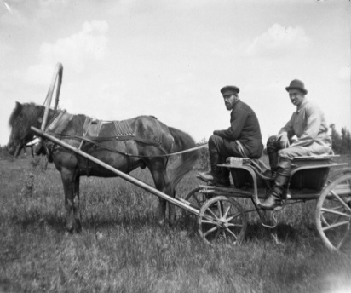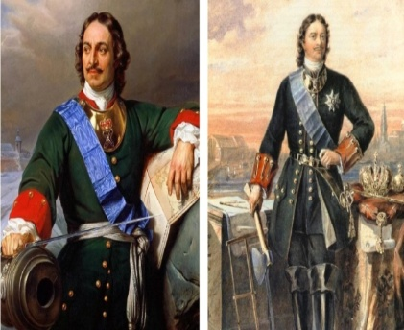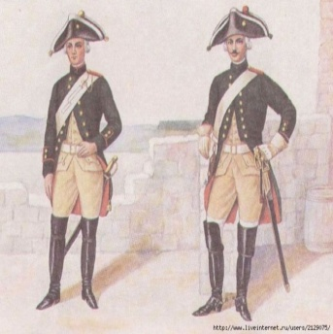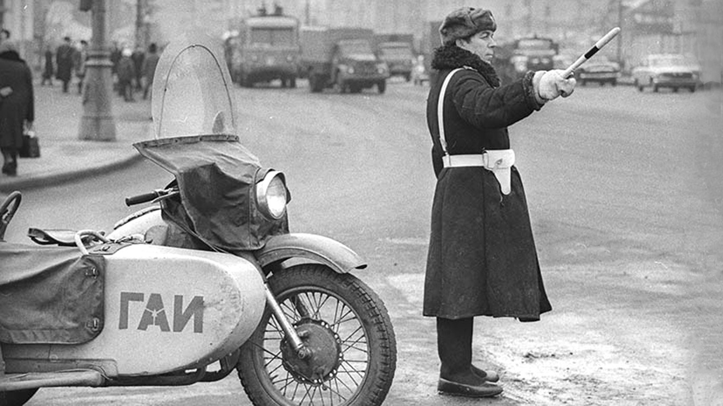

Приложение 1. Приложение 2. Приложение 3.

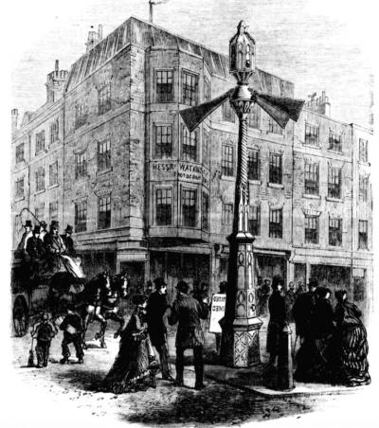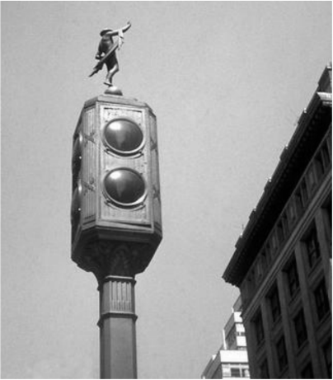 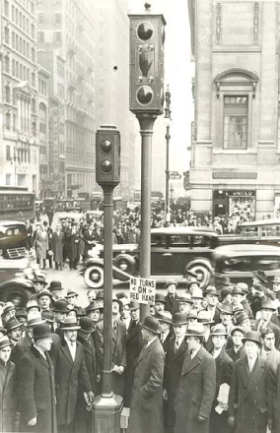 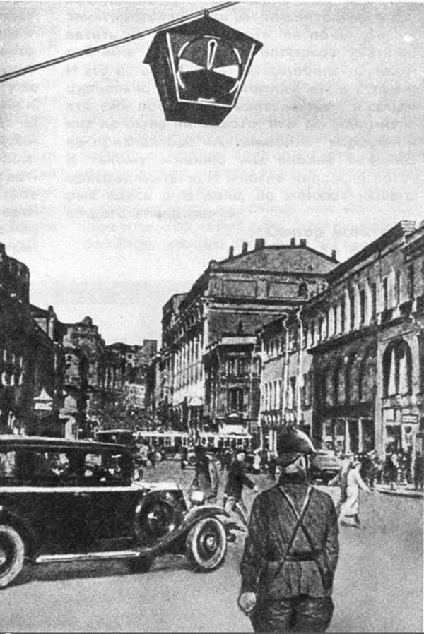 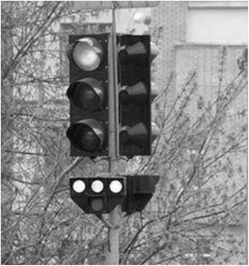

Приложение 4. Приложение 5. Приложение 6. Приложение 7. Приложение 8.

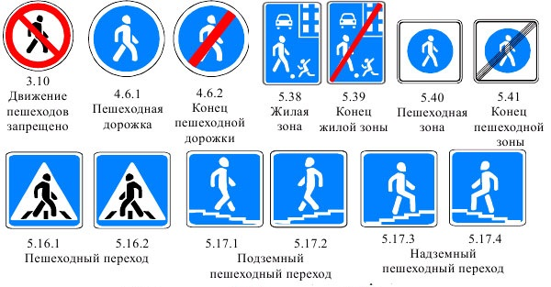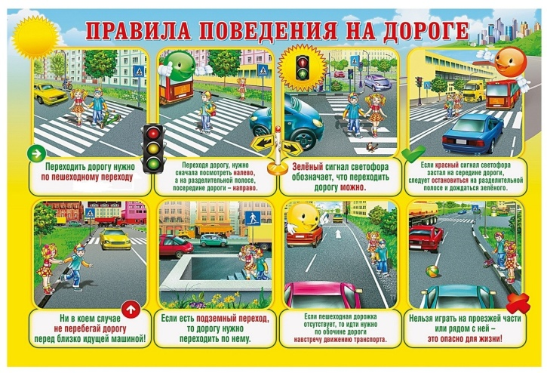

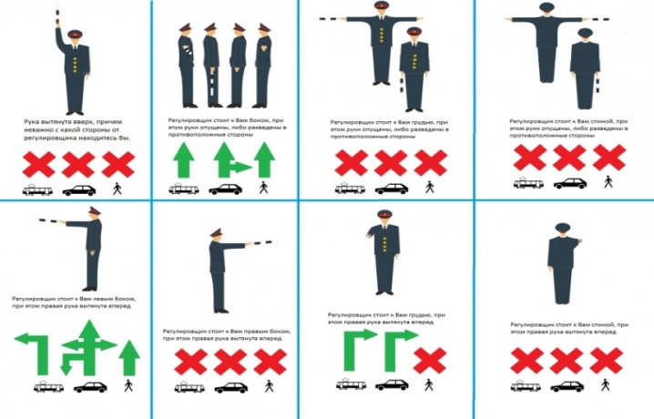 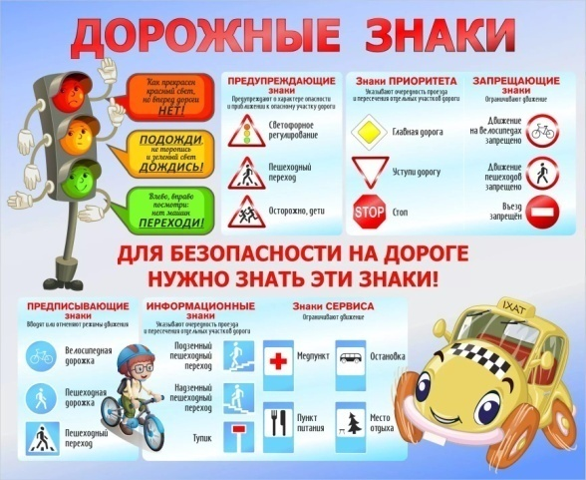

Приложение 9.

**Тест**

**Знаешь ли ты ПДД?**

1. **Как ты считаешь, знаешь ли ты хорошо все ПДД?**

**Да**

**Нет**

1. **Во всех ли ты ситуациях придерживаешься ПДД?**

**Да**

**Нет**

1. **Кто такие участники дорожного движения?**

**- водители транспортных средств**

**- пешеходы**

**- пассажиры**

**- все перечисленные категории**

1. **Соблюдать правила дорожного движения нужно?**

**- в темное время суток**

**- всегда**

**- когда вблизи находится регулировщик ил инспектор ГИБДД**

**- когда на это есть настроение**

1. **Где находится родина первого в мире светофора?**

**- в Голландии**

**- в России**

**- в Англии**

**- в Италии**

1. **Какого элемента дороги не существует?**

**- парапет**

**- бордюр**

**- тротуар**

**- обочина**

1. **Какой из этих знаков обозначает место, где пешеходы должны переходить проезжую часть загородной дороги?**

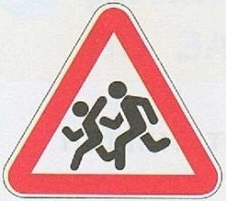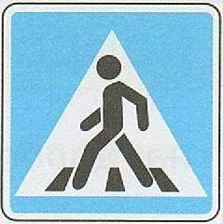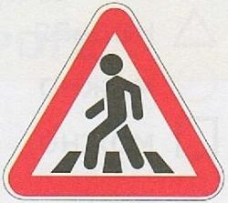

1. **Чего не хватает на рисунке для правильного обозначения места остановки автобуса?**

- дорожного знака "Место остановки автобуса и (или) троллейбуса"

- транспортного светофора

- разметки

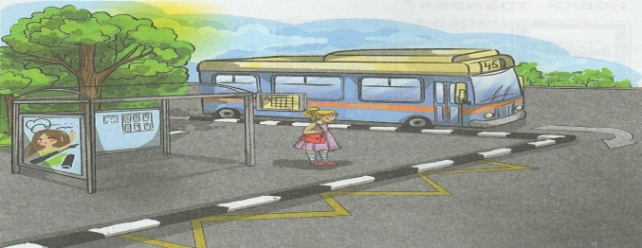

1. **Как называется этот светофор?**

- транспортны

- пассажирский

- пешеходный

1. **Где не должен идти пешеход?**

- по пешеходному переходу

- по тротуару

- по проезжей части

**11. Дорожные знаки в виде круга с красной каймой ...**

**-** разрешают

**-** предупреждают

**-** запрещают

**12. Если светофор не исправен, кто регулирует движение на проезжей части?**

- инспектор ГИБДД

- регулировщик

- полицейский

- дорожный рабочий

1. **Кто из пешеходов НЕ нарушил правила перехода проезжей части?**

**-** мальчик

**-** мама с сыном

**-** девочка

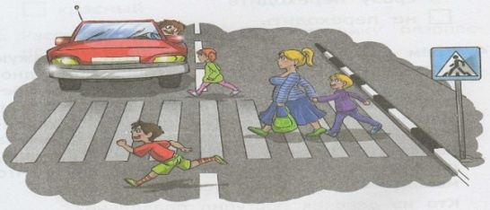

1. **Что означают дорожные знаки в виде треугольника с красной каймой?**

**-** предупреждают водителей о приближении к опасному участку дороги

**-** разрешают водителю увеличить скорость движения

**-** запрещают движение всех транспортных средств

**15. Какой сигнал транспортного светофора предупреждает о скорой смене сигнала?**

- красный

- зелёный

- жёлтый

1. **Как безопаснее переходить проезжую часть дороги после выхода из автобуса?**

**-** подождать, когда отъедет автобус и перейти проезжую часть по переходу

**-** обойти автобус спереди

**-** обойти автобус сзади

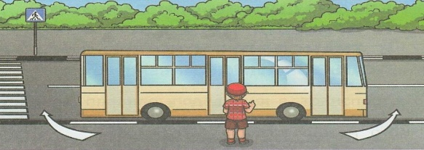

1. **Какой инструмент использует регулировщик для регулирования движения на проезжей части?**

- рупор

- рацию

- жезл

- палочку

1. **Как безопаснее переходить улицу, где нет пешеходного перехода?**

**-** надо переходить от одного угла тротуара к другому

**-** надо переходить улицу по диагонали

**-** действовать по обстановке

1. **Как нужно двигаться пешеходам по загородным дорогам?**

**-** по направлению движения по обочине

**-** по направлению транспорта

**-** навстречу транспорту по обочине

1. **Что означает этот сигнал регулировщика для пешехода? Регулировщик опустил руки и стоит боком.**

**-** регулировщик отдыхает

**-** движение пешеходов запрещено

**-** движение пешеходов разрешено

1. **С какого возраста ребёнок может ездить на переднем сиденье легкового автомобиля, не оборудованного детским креслом?**

**-**  с 10 лет

**-** с 12 лет

**-**  с 14 лет

1. **Разрешено ли пассажиру разговаривать с водителем во время движения?**

**-** не запрещено, если говорить негромко

**-** разрешено

**-** запрещено

1. **Правила дорожного движения запрещают?**

**-** ездить на велосипеде, не держась за руль

**-**  пересекать дорогу, сойдя с велосипеда

**-**  ездить по велосипедной дорожке

1. **Куда надо посмотреть сначала, переходя улицу?**

**-** налево

**-** направо

**-** вперёд

1. **Какое наказание применяется к нарушителю Правил дорожного движения?**

**-** предупреждают нарушителя

**-** арестовывают нарушителя

- штрафуют нарушителя

Приложение 10.

|  |  |  |  |  |  |  |  |  |  |  |  |  |
| --- | --- | --- | --- | --- | --- | --- | --- | --- | --- | --- | --- | --- |
| **Вопросы** | **2 класс**  **(20 чел.)** | | | **4 класс**  **(22 чел.)** | | | **7 класс**  **(21 чел.)** | | | **11 класс**  **(7 чел.)** | | |
| **+** | **-** | **Нет** | **+** | **-** | **Нет** | **+** | **-** | **Нет** | **+** | **-** | **Нет** |
| **Как ты считаешь, знаешь ли ты хорошо все ПДД?** | **18** | **1** | **1** | **18** | **3** |  | **19** | **2** |  | **6** |  | **1** |
| **Во всех ли ты ситуациях придерживаешься ПДД?** | **19** |  | **1** | **22** |  |  | **11** | **10** |  | **4** | **3** |  |
| **Кто такие участники дорожного движения?** | **9** | **10** | **1** | **19** | **3** |  | **15** | **5** | **1** | **7** |  |  |
| **Соблюдать правила дорожного движения нужно?** | **18** | **2** |  | **22** |  |  | **19** | **1** | **1** | **7** |  |  |
| **Где находится родина первого в мире светофора?** | **10** | **8** | **2** | **7** | **13** | **2** | **15** | **4** | **2** | **6** | **1** |  |
| **Какого элемента дороги не существует?** | **14** | **5** | **1** | **21** |  | **1** | **20** |  | **1** | **6** | **1** |  |
| **Какой из этих знаков обозначает место, где пешеходы должны переходить проезжую часть загородной дороги?** | **14** | **6** |  | **18** | **3** | **1** | **17** | **3** | **1** | **4** | **3** |  |
| Чего не хватает на рисунке для правильного обозначения места остановки автобуса? | **11** | **2** | **7** | **19** | **3** |  | **16** | **4** | **1** | **7** |  |  |
| **Как называется этот светофор?** | **18** | **1** | **1** | **22** |  |  | **17** | **2** | **1** | **7** |  |  |
| **Где не должен идти пешеход?** | **13** | **6** | **1** | **20** | **2** |  | **16** | **3** | **2** | **7** |  |  |
| **Дорожные знаки в виде круга с красной каймой ...** | **13** | **6** | **1** | **14** | **7** | **1** | **16** | **3** | **2** | **7** |  |  |
| **Если светофор не исправен, кто регулирует движение на проезжей части?** | **8** | **11** | **1** | **13** | **9** |  | **14** | **6** | **1** | **7** |  |  |
| **Кто из пешеходов НЕ нарушил правила перехода проезжей части?** | **9** | **6** | **5** | **16** | **2** | **4** | **20** |  | **1** | **7** |  |  |
| **Что означают дорожные знаки в виде треугольника с красной каймой?** | **14** | **4** | **2** | **13** | **3** | **6** | **18** | **2** | **1** | **7** |  |  |
| **Какой сигнал транспортного светофора предупреждает о скорой смене сигнала?** | **13** | **5** | **2** | **18** |  | **4** | **17** | **3** | **1** | **7** |  |  |
| **Как безопаснее переходить проезжую часть дороги после выхода из автобуса?** | **15** | **3** | **2** | **10** | **9** | **3** | **13** | **7** | **1** | **7** |  |  |
| Какой инструмент использует регулировщик для регулирования движения на проезжей части? | **6** | **13** | **1** | **13** | **7** | **2** | **9** | **12** |  | **7** |  |  |
| **Как безопаснее переходить улицу, где нет пешеходного перехода?** | **6** | **14** |  | **3** | **19** |  | **7** | **11** | **2** | **5** | **2** |  |
| **Как нужно двигаться пешеходам по загородным дорогам?** | **3** | **14** | **3** | **9** | **12** | **1** | **10** | **9** | **2** | **7** |  |  |
| **Что означает этот сигнал регулировщика для пешехода? Регулировщик опустил руки и стоит боком.** | **11** | **9** |  | **9** | **10** | **3** | **10** | **9** | **2** | **1** | **6** |  |
| **С какого возраста ребёнок может ездить на переднем сиденье легкового автомобиля, не оборудованного детским креслом?** | **4** | **16** |  | **7** | **15** |  | **12** | **8** | **1** | **7** |  |  |
| **Разрешено ли пассажиру разговаривать с водителем во время движения?** | **17** | **2** | **1** | **15** | **7** |  | **7** | **12** | **2** | **3** | **4** |  |
| **Правила дорожного движения запрещают?** | **16** | **4** |  | **19** | **3** |  | **16** | **4** | **1** | **7** |  |  |
| **Куда надо посмотреть сначала, переходя улицу?** | **8** | **12** |  | **13** | **9** |  | **15** | **3** | **3** | **6** |  | **1** |
| **Какое наказание применяется к нарушителю Правил дорожного движения?** | **15** | **5** |  | **20** | **2** |  | **16** | **4** | **1** | **6** |  | **1** |

Приложение 11.

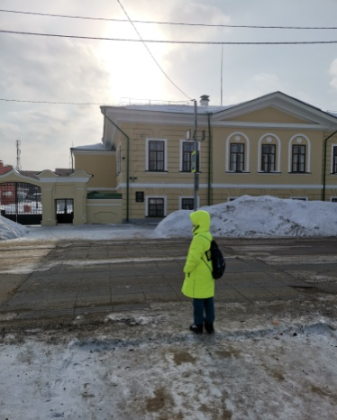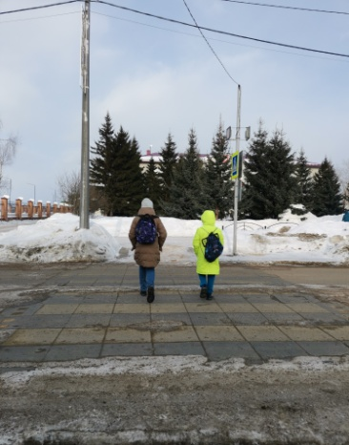 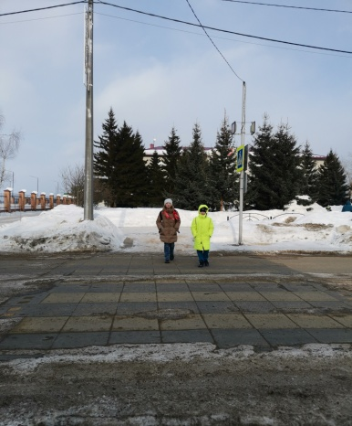 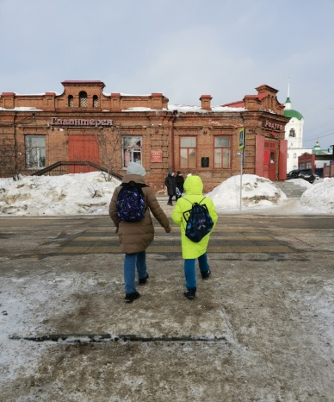

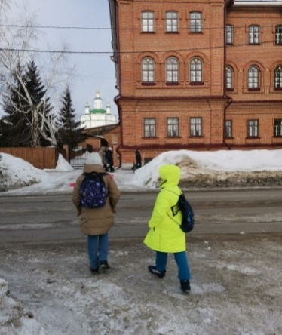 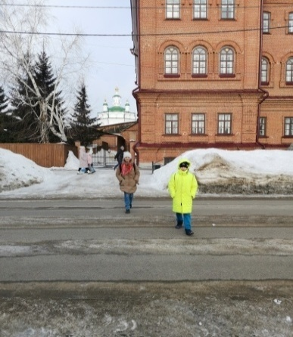 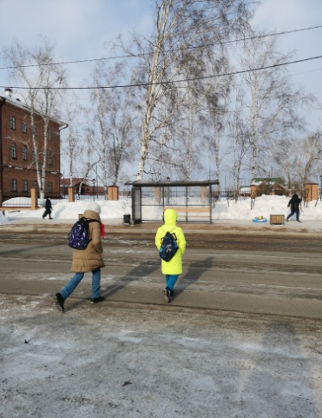 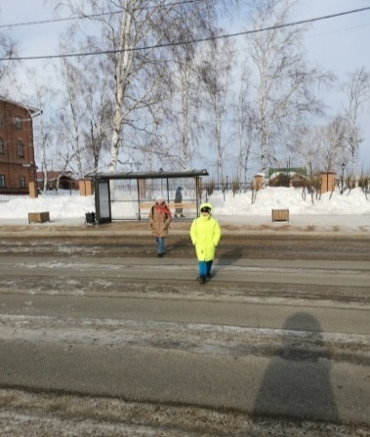

Приложение 12.

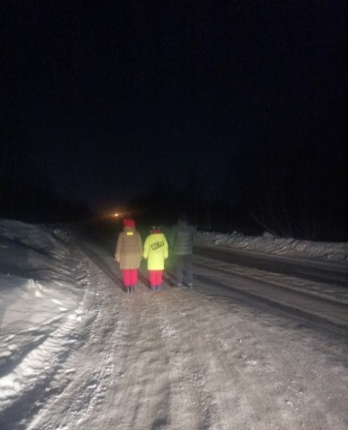 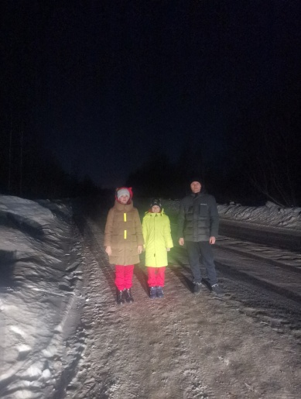 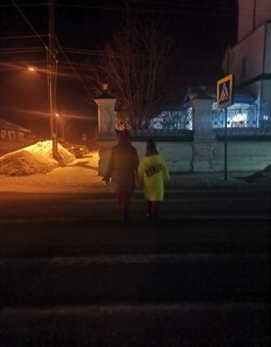 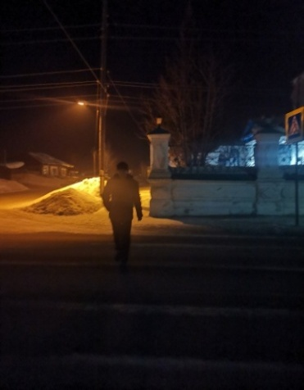

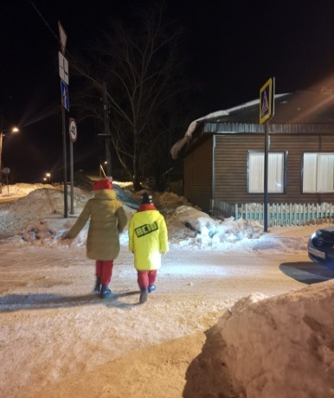 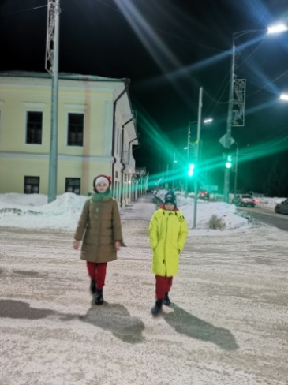 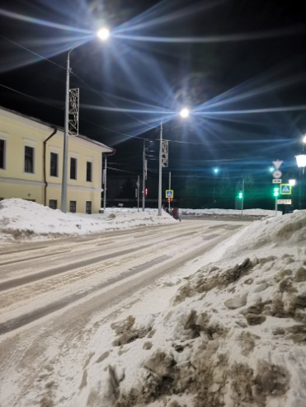 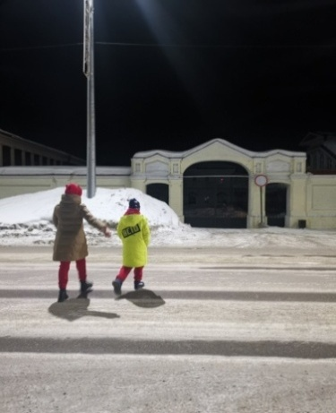

Приложение 13.

**Спасибо за внимание!**